114學年度臺東縣戶外教育及海洋教育中心
執行學校 | 年級 | 學生參與人數 | 教師人數
都蘭國小 | 6 | 20人 | 4人
2-2/3-3學校推展優質戶外/海洋教育路線成果報告
ㄧ、計畫名稱：金色豐收館
二、活動日期：115年01月20日
三、活動地點：金色豐收館
四、活動流程:
時 間 | 單 元 | 地 點 | 內 容
08:10~08:30 | 安全教育宣導 | 都蘭國小 | 行前安全教育宣導  遊覽車逃生演練
08:30~10:30 | 花東縱谷風光 | 遊覽車 | 教師沿途介紹及本日課程簡介
10:30~12:00 | 米食製作體驗 | 金色豐收館 | 分組進行創意米食製作  爆米香製作體驗  雪Q餅製作體驗
12:00~13:00 | 午餐時間 | 金色豐收館
13:00~14:00 | 土礱體驗 | 金色豐收館
14:00~16:00 | 賦歸 | 遊覽車 | 返回校

五、活動紀錄：(至少6張，越豐富越好。)
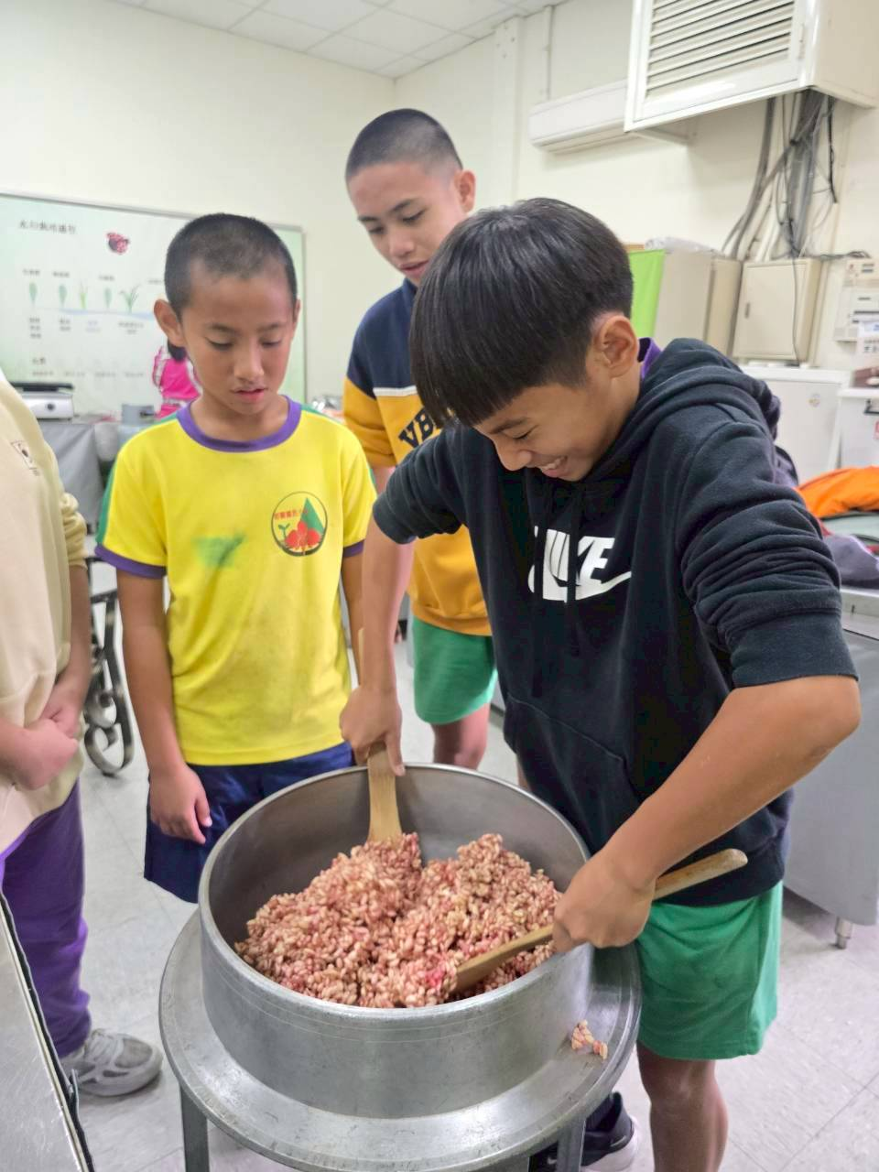 | 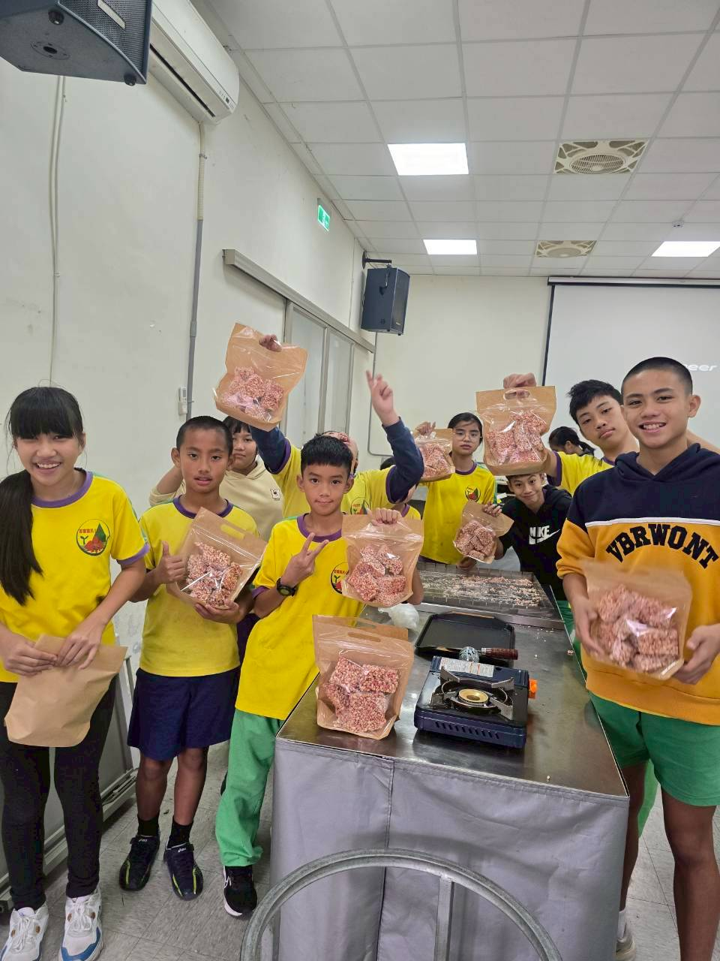
說明：爆米香製作 | 說明:爆米香成果展示
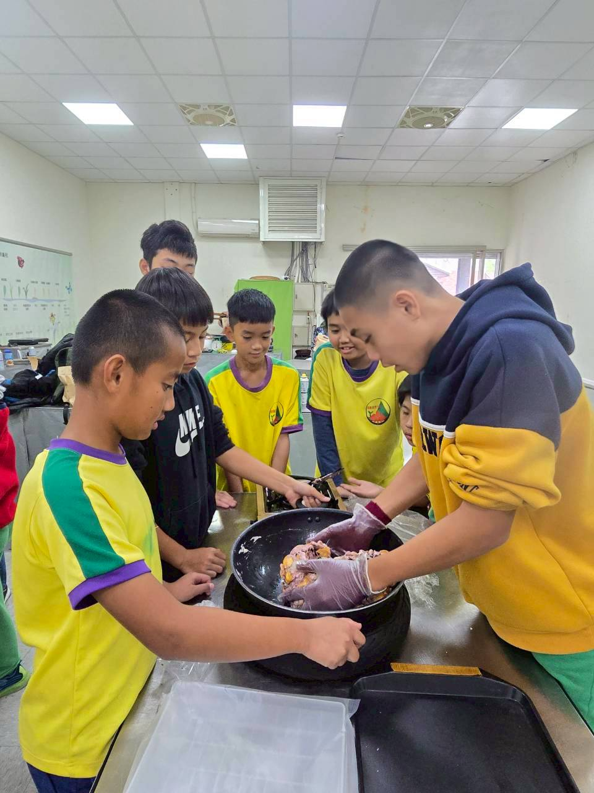 | 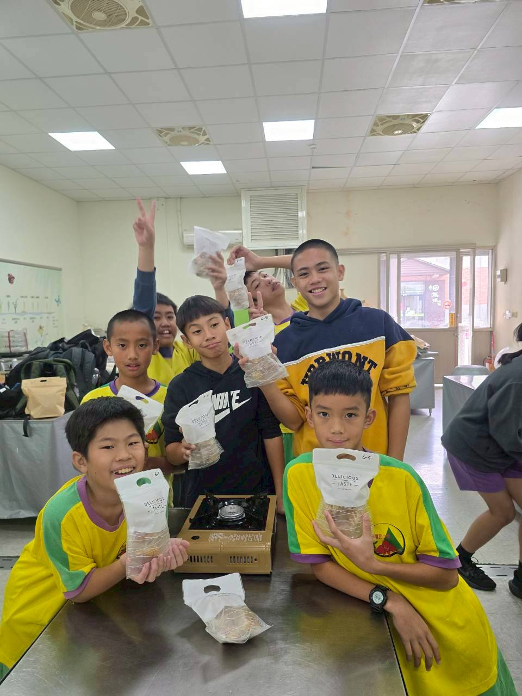
說明：雪Q餅製作 | 說明：雪Q餅成果展示
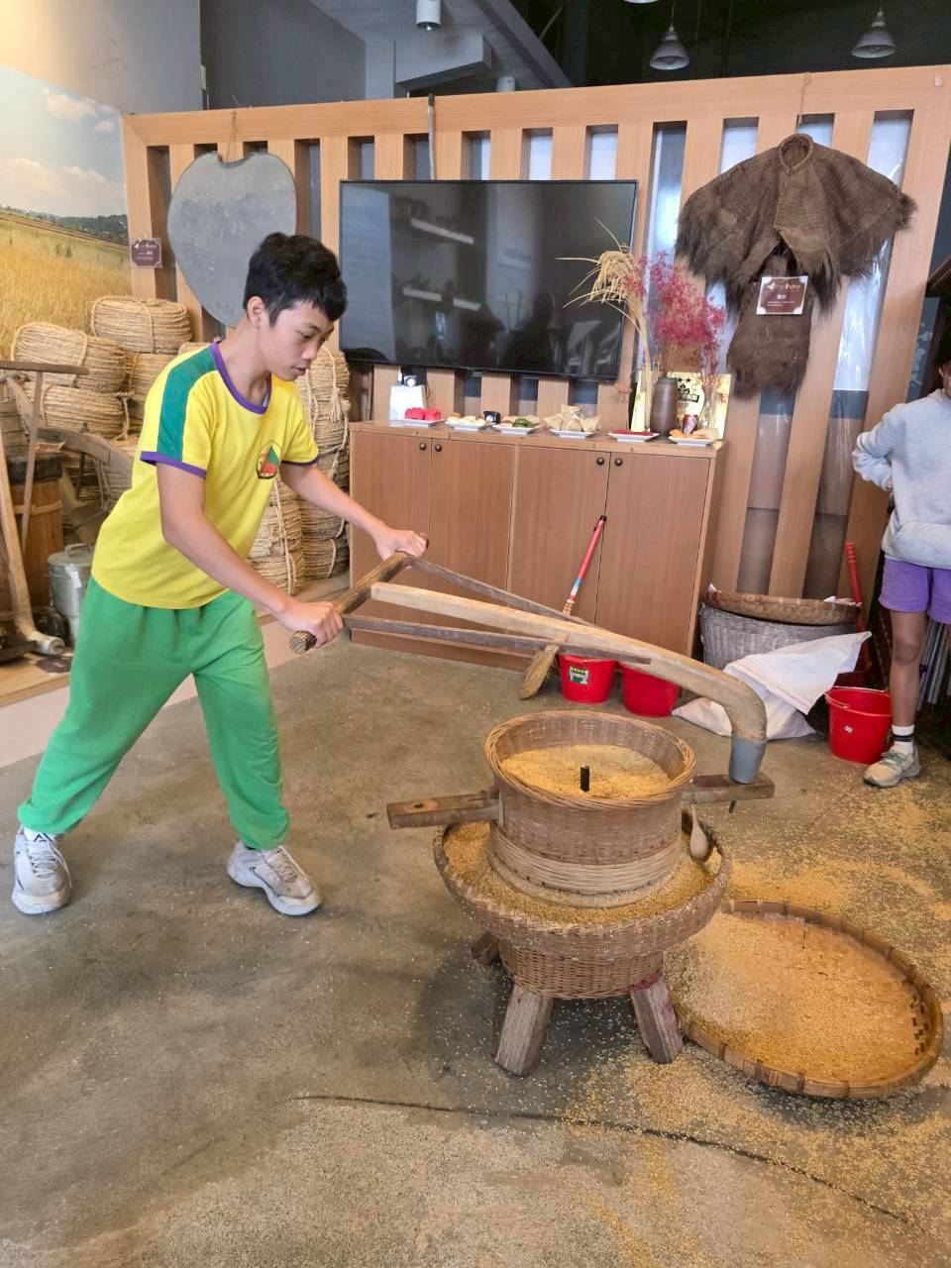 | 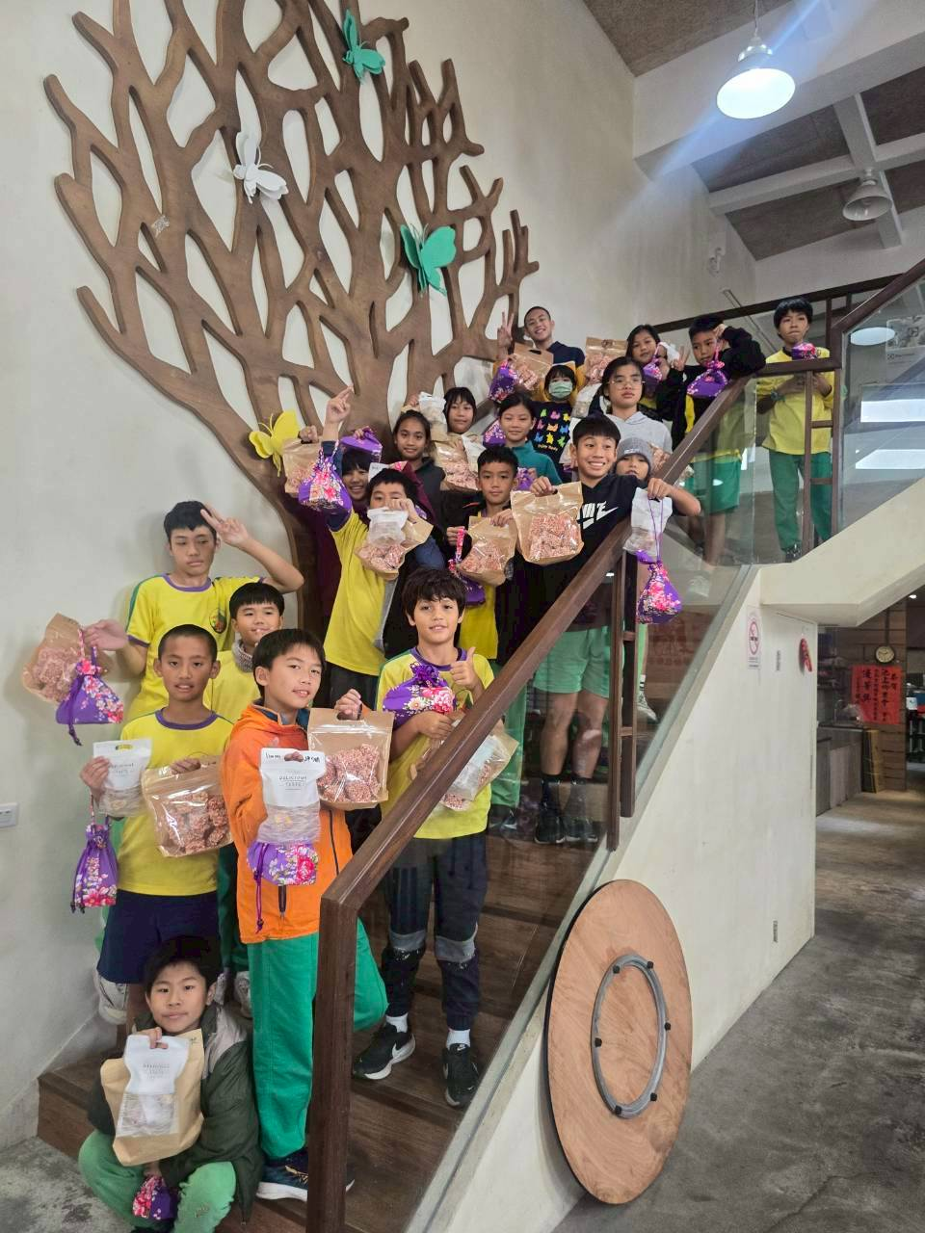
說明：土礱課程體驗 | 說明：今日課程成果照
六、學生回饋/成果: (文字記錄學生反應或是學生成果紀錄例如:學習單、小日記)
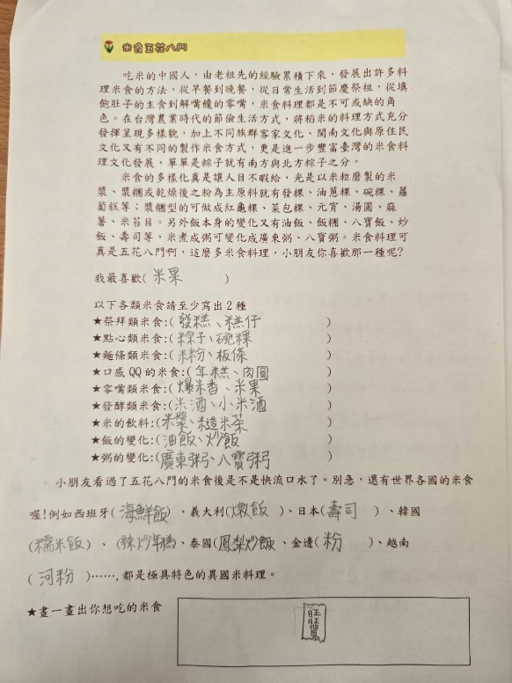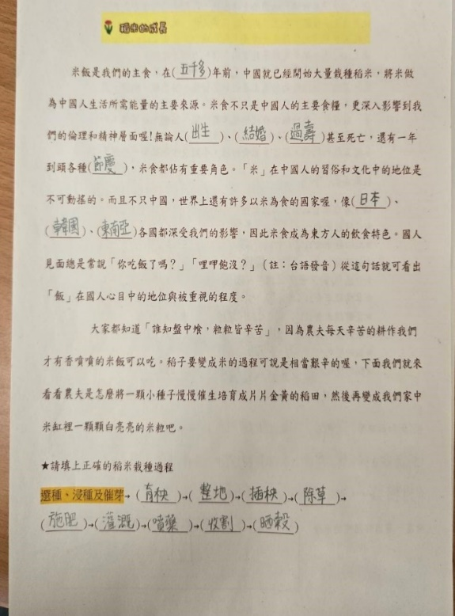
行前課堂預習米食文化的相關知識
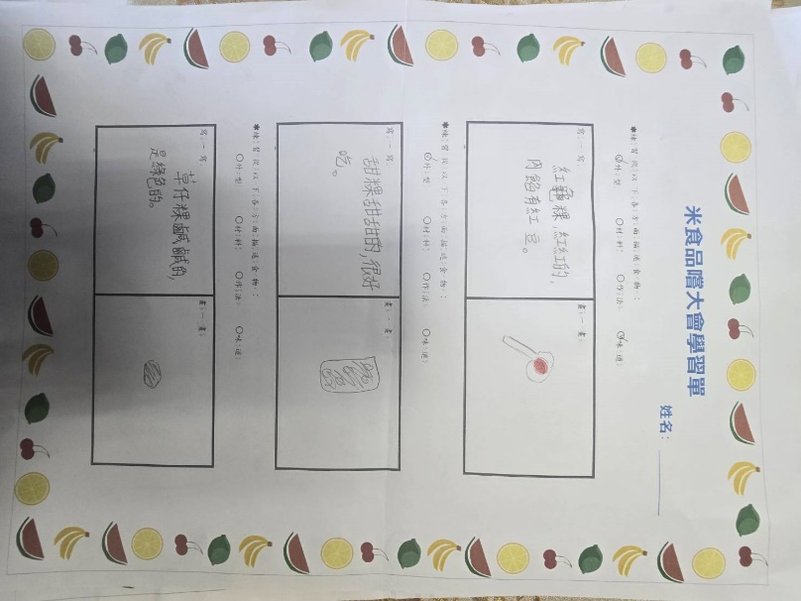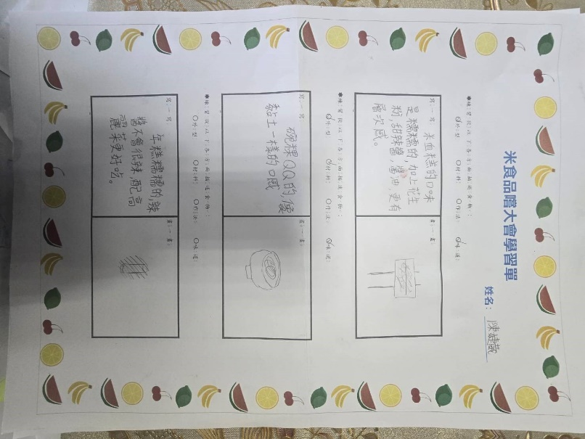
行前課堂舉辦米食品嘗大會學習單
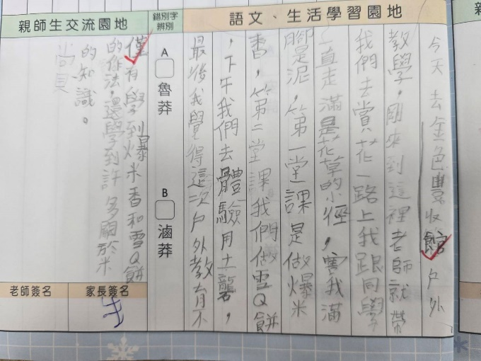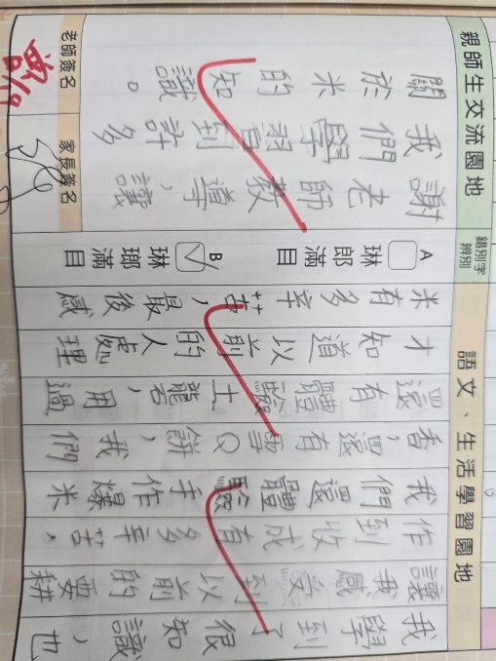
課後學習紀錄與心得
七、教師針對此路線的回饋與建議：
課程內容多元且能讓學生在實作中充滿學習動機與參與感。
農作體驗讓學生在實作中了解農人工作辛苦與糧食得來不易。
農具認識的部分可根據高年級學生介紹再詳盡一點。

